GMINA MROCZA

Sprawozdanie z realizacji
Rocznego Programu Współpracy w 2023 roku
Gminy Mrocza z organizacjami pozarządowymi

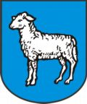

Marzec 2024

Program współpracy z organizacjami pozarządowymi oraz podmiotami wymienionymi w art. 3 ust. 3 jest najważniejszym dokumentem regulującym zasady wspóldziałania samorządu z organizacjami pozarządowymi i zgodnie z ustawą uchwalany jest do 30 listopada roku poprzedzającego okres obowiązywania program. “Program współpracy Gminy Mrocza z organizacjami pozarządowymi oraz innymi podmiotami prowadzącymi działalność pożytku publicznego na 2023 rok” przyjęty został Uchwałą nr LII/444/2022 Rady Miejskiej w Mroczy z dnia 21 października 2022 roku.
W dniach od 11 do 18 października 2022 roku prowadzono konsultacje dotyczące ww. Programu. Projekt Programu wraz z formularzem zgłaszania uwag został wysłany organizacjom pozarządowym z terenu Gminy Mrocza drogą pocztową. Informacja dot. konsultacji została umieszczona także na stronie Biuletynu Informacji Publicznej Gminy Mrocza, a także na stronie internetowej: mrocza.pl.
W przewidzianym terminie nie wniesiono żadnych uwag do projektu.
Organ wykonawczy jednostki samorządu terytorialnego nie później niż do dnia 31 maja każdego roku jest zobowiązywany przedłożyć organowi stanowiącemu jednostki samorządu terytorialnego oraz opublikować w Biuletynie Informacji Publicznej sprawozdanie z realizacji programu współpracy za rok poprzedni.

FORMY WSPÓŁPRACY GMINY MROCZA Z ORGANIZACJAMI POZARZĄDOWYMI W 2023 ROKU
- Współpraca o charakterze finansowym

W ramach Otwartego Konkursu Ofert na realizację zadania publicznego w zakresie wspierania i upowszechniania kultury fizycznej i sportu w Gminie Mrocza w 2023 roku ogłoszonego na podstawie uchwały nr XXXI/246/2021 Rady Miejskiej z dnia 29 stycznia 2021 w sprawie określenia warunków i trybu wspierania finansowego rozwoju sportu na terenie Gminy Mrocza – kwota 170 000,00 zł

- Ludowy Uczniowski Klub Sportowy „FENIKS” Mrocza
Po zapoznaniu się z pozytywną oceną Komisji powołanej w sprawie oceny i wyboru ofert Burmistrz Miasta i Gminy Mrocza przyznał LUKS „FENIKS” dofinansowanie w kwocie 65 000,00 zł na realizację zadania pn. „Rozwój sportu na terenie Miasta i Gminy Mrocza w 2023 roku”. Na realizację zadania podpisano Umowę Nr: RO.032.1.20.2023 z dnia 23 stycznia 2023 r.
Zadanie miało na celu wspomaganie realizacji szkolnych zajęć wychowania fizycznego, organizowanie aktywnego spędzania czasu wolnego i sportowych zajęć pozalekcyjnych, stworzenie warunków do masowego uprawiania sportu i rekreacji. W ramach zadania odbywały się treningi w następujących dziedzinach sportowych: piłka nożna, mini – koszykówka dziewcząt oraz szachy.

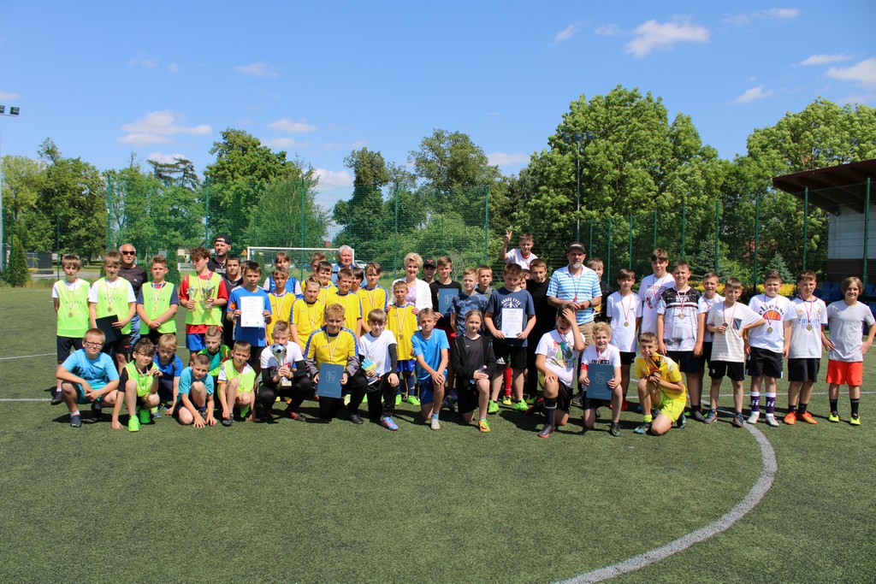

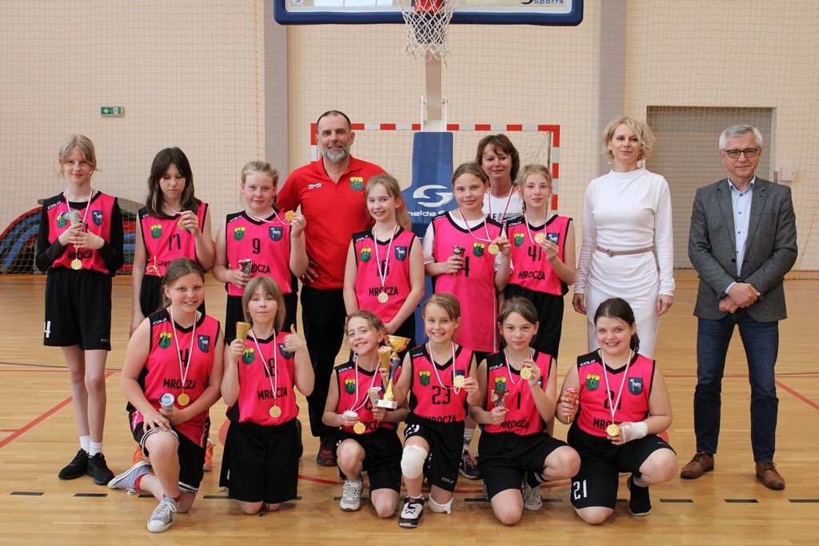

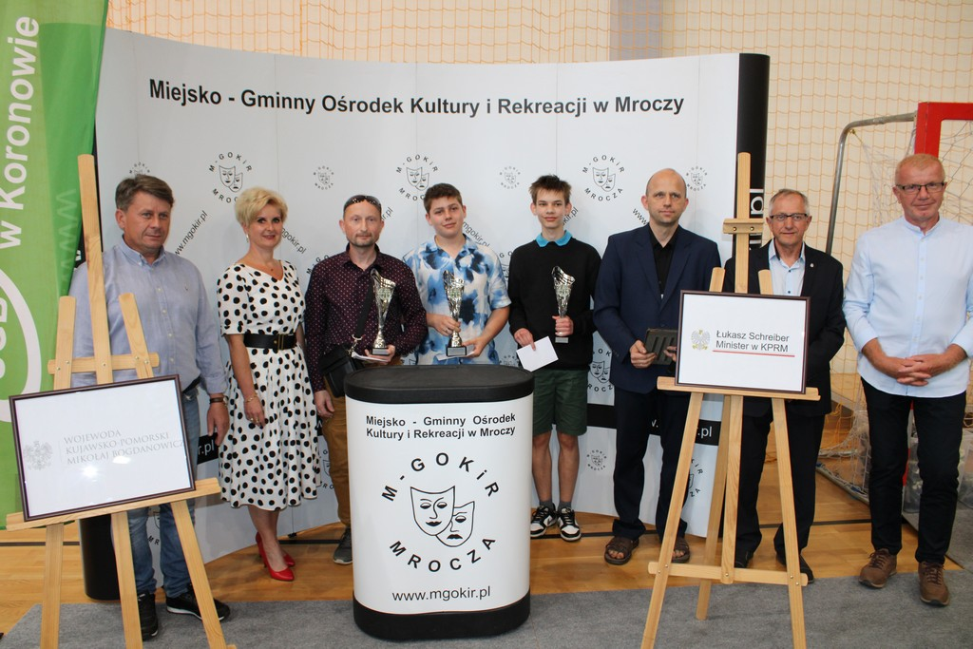

– Miejsko-Gminny Ludowy Klub Sportowy „TARPAN” Mrocza
Po zapoznaniu się z pozytywną oceną Komisji powołanej w sprawie oceny i wyboru ofert, Burmistrz Miasta i Gminy Mrocza przyznał MGLKS „TARPAN” Mrocza dofinansowanie w kwocie:
- 85 000,00 zł na realizację zadania pn. „Przeprowadzenie szkolenia sportowego na terenie gminy Mrocza oraz organizacja i uczestnictwo we współzawodnictwie sportowym w zakresie podnoszenia ciężarów i piłki nożnej ”. Na realizację zadania podpisano Umowę Nr: RO.032.1.19.2023 z dnia 23 stycznia 2023 r.;
- 20.000,00 zł na realizację zadania pn. „Przeprowadzenie szkolenia sportowego na terenie gminy Mrocza oraz organizacja i uczestnictwo we współzawodnictwie sportowym w zakresie podnoszenia ciężarów i piłki nożnej ”. Na realizację zadania podpisano Umowę Nr: RO.032.1.150.2023 z dnia 8 sierpnia 2023 r.
Zadania miały na celu poprawę warunków uprawiania sportu przez zawodników, rozwój sportu masowego, organizację i udział w zawodach i rozgrywkach sportowych, osiągnięcie wysokich wyników sportowych oraz ich promowanie. W ramach zadań odbywały się treningi w następujących dziedzinach sportowych: piłka nożna, podnoszenie ciężarów.

Zgodnie z Planem Kontroli Wewnętrznych na 2023 rok w dniach od 1 sierpnia 2023 r. do 30 września 2023 r. przeprowadzono kontrolę wewnętrzną w zakresie wykorzystania dotacji udzielonej Miejsko – Gminnemu Ludowemu Klubowi Sportowemu „TARPAN” Mrocza z budżetu Gminy Mrocza za okres 2022 roku. Celem przeprowadzonej kontroli była weryfikacja formalna i merytoryczna oraz finansowa w zakresie prawidłowości wykorzystania dotacji przekazanej przez Gminę Mrocza.
Miejsko – Gminny Ludowy Klub Sportowy „Tarpan” Mrocza realizował zadania z zakresu rozwoju sportu na terenie Gminy Mrocza. Zgodnie z zakładanym w ofercie opisie przedsięwzięcia prowadzony był proces szkolenia sportowego dzieci, młodzieży i dorosłych oraz ich rozwój poprzez uczestnictwo we współzawodnictwie sportowym w następujących sekcjach:
- Sekcja piłki nożnej:
- drużyna Klasa A Grupa 1 – 23 zawodników
- drużyna Klasa B seniorów Grupa 1 – 28 zawodników
Drużyna uzyskała awans do A klasy
- IV liga okręgowa D2 - drużyna Młodzik Grupa 1 – 17 zawodników
- IV liga okręgowa D2 -drużyna Młodzik Grupa 2 – 23 zawodników
- drużyna Orlik (do 11 lat) – 19 osób

- Sekcji podnoszenia ciężarów:
- zawodnicy do 13 roku życia – 6
- zawodnicy do 15 roku życia – 4
- zawodnicy powyżej 15 lat – 11
Licencje posiada 12 zawodników, 5 zawodników jest bez licencji.
Realizacja zadania przyczyniła się do poprawy warunków uprawiania sportu przez zawodników klubu, w tym bazy sportowej, zwiększenia dostępności mieszkańców do działalności sportowej prowadzonej przez Klub, dążenia do osiągania jak najwyższych wyników sportowych, poprawy jakości prowadzonego szkolenia, poprawy kondycji fizycznej i zdrowia psychicznego mieszkańców poprzez uczestnictwo w aktywnym stylu życia oraz promocja sportu i aktywnego stylu życia. Prowadzone działania, współzawodnictwo sportowe pozwalały na wyselekcjonowanie dzieci i młodzieży uzdolnionej sportowo i podnoszenie poziomu ich wyszkolenia, co z kolei przekładało się na osiągane wynik sportowe. Proces szkolenia sportowego realizowany był w siłowni przy Hali widowiskowo – sportowej w Mroczy.
Po dokonanej kontroli wydane zostały zalecenia pokontrolne. Prezes MGLKS TARPAN Mrocza przedłożył do Burmistrza Miasta i Gminy Mrocza stosowną informację o realizacji zaleceń pokontrolnych.
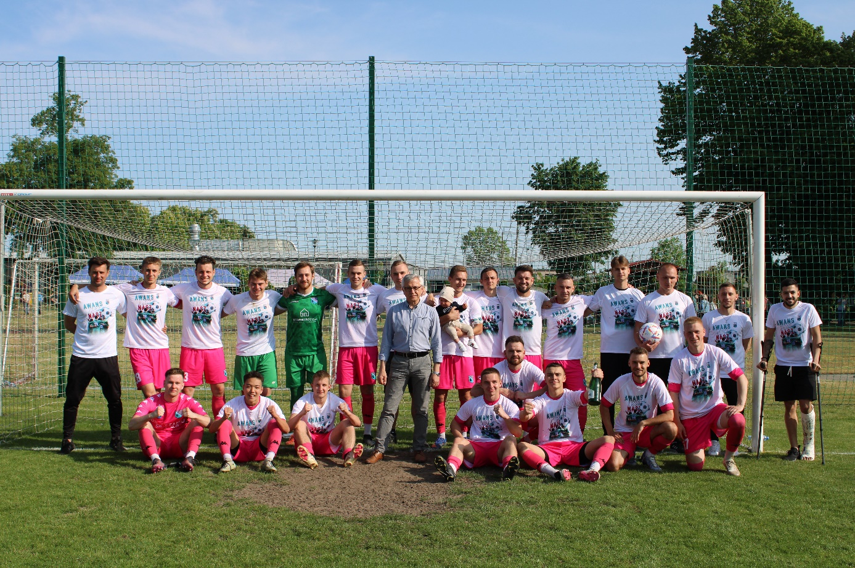
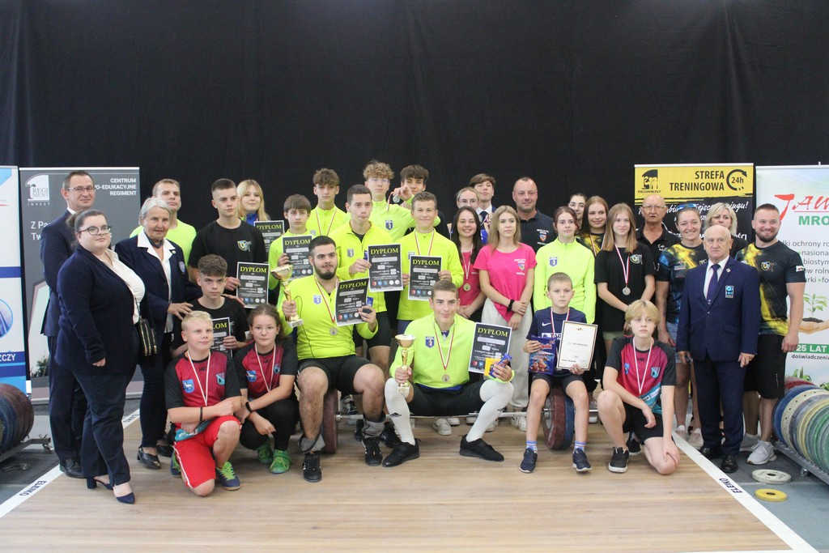

- W ramach Otwartego Konkursu Ofert na realizację zadania publicznego w zakresie wspierania rodziny i pieczy zastępczej, poprzez prowadzenie świetlicy środowiskowej dla dzieci i młodzieży z terenu Gminy Mrocza w 2023 roku ogłoszonego w ramach ustawy z dnia 24 kwietnia 2003 r. o działalności pożytku publicznego i o wolontariacie – kwota 20 000,00 zł

- Stowarzyszenie Izyda
Po zapoznaniu się z pozytywną oceną Komisji powołanej w sprawie oceny i wyboru ofert Burmistrz Miasta i Gminy Mrocza przyznał Stowarzyszeniu IZYDA 20 000,00 zł na realizację zadania pn. „Wspieranie rodziny i pieczy zastępczej na terenie Gminy Mrocza”. Na realizację zadania podpisano Umowę Nr: RO.032.1.151.2023 z dnia 8 sierpnia 2023 r.
Zadanie miało na celu zapewnienie pomocy w nauce, wyrównanie braków edukacyjnych, zapewnienie optymalnego rozwoju psychicznego i fizycznego poprzez integracje między dziećmi oraz propagowanie aktywnego i zdrowego trybu życia.
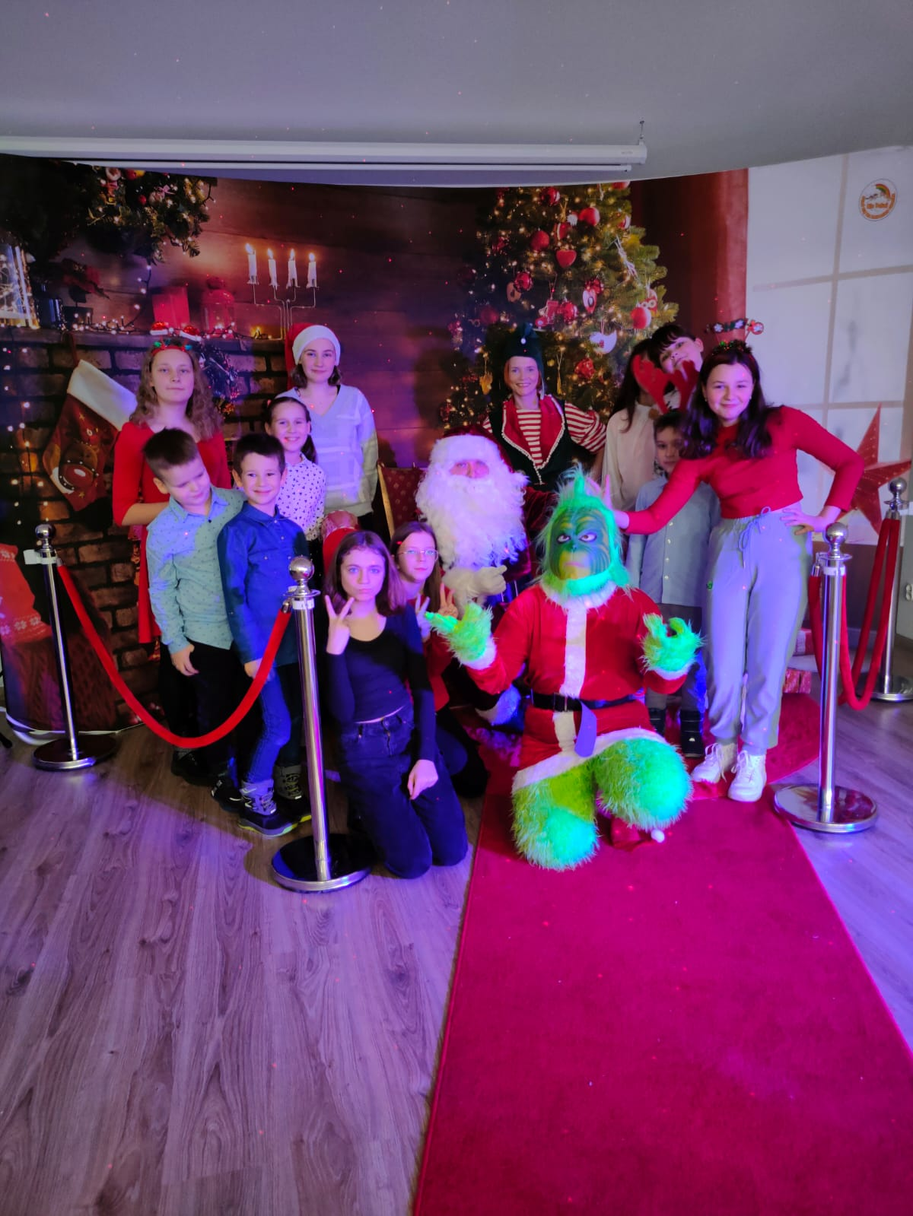
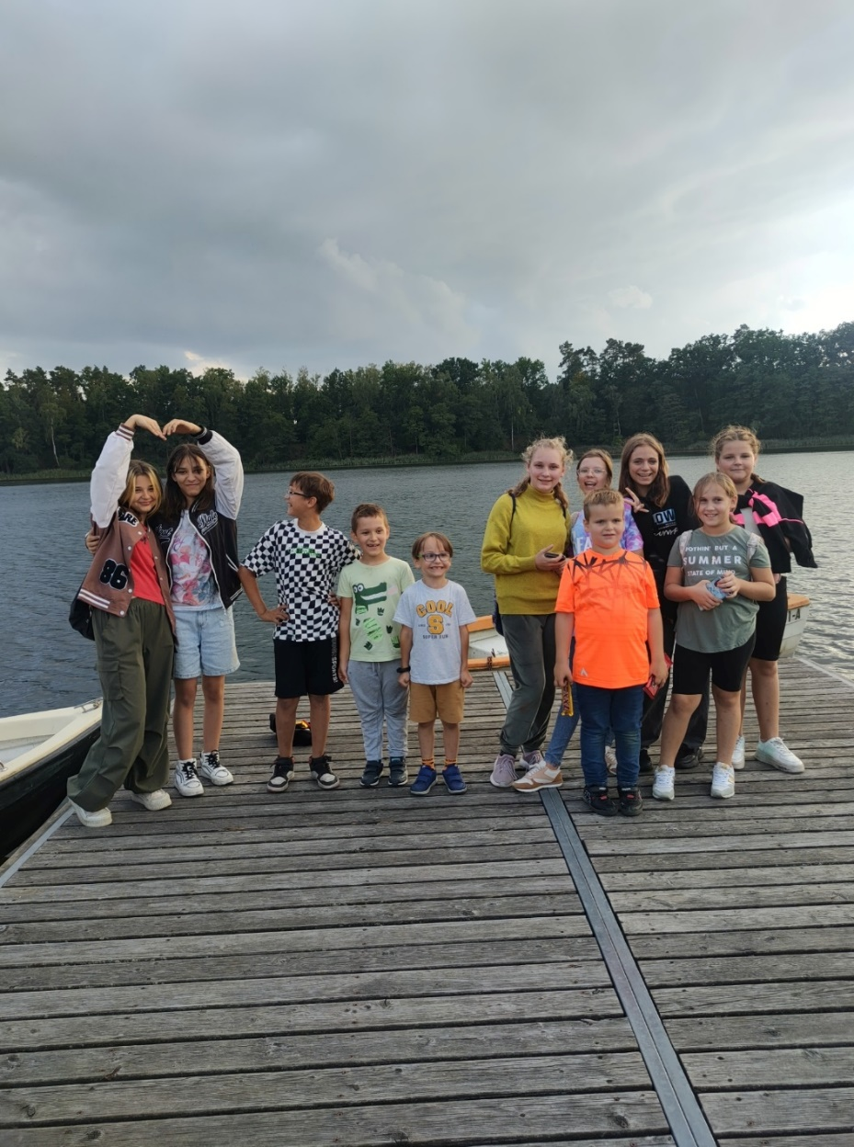

W ramach realizacji zadań publicznych w trybie pozakonkursowym na podstawie ustawy z 24 kwietnia 2003 r. o działalności pożytku publicznego i o wolontariacie:
- “Letnie obozy w Rościminie 2023 r.”
Oferta została złożona przez Choragiew Kujawsko – Pomorską ZHP Harcerską Stanicę Wodną w Rościminie, której przyznano 9 999,00 zł na realizację przedmiotowego zadania. Na realizację zadania podpisano umowę nr RO.032.1.127.2023 w dniu 23 czerwca 2023 r.

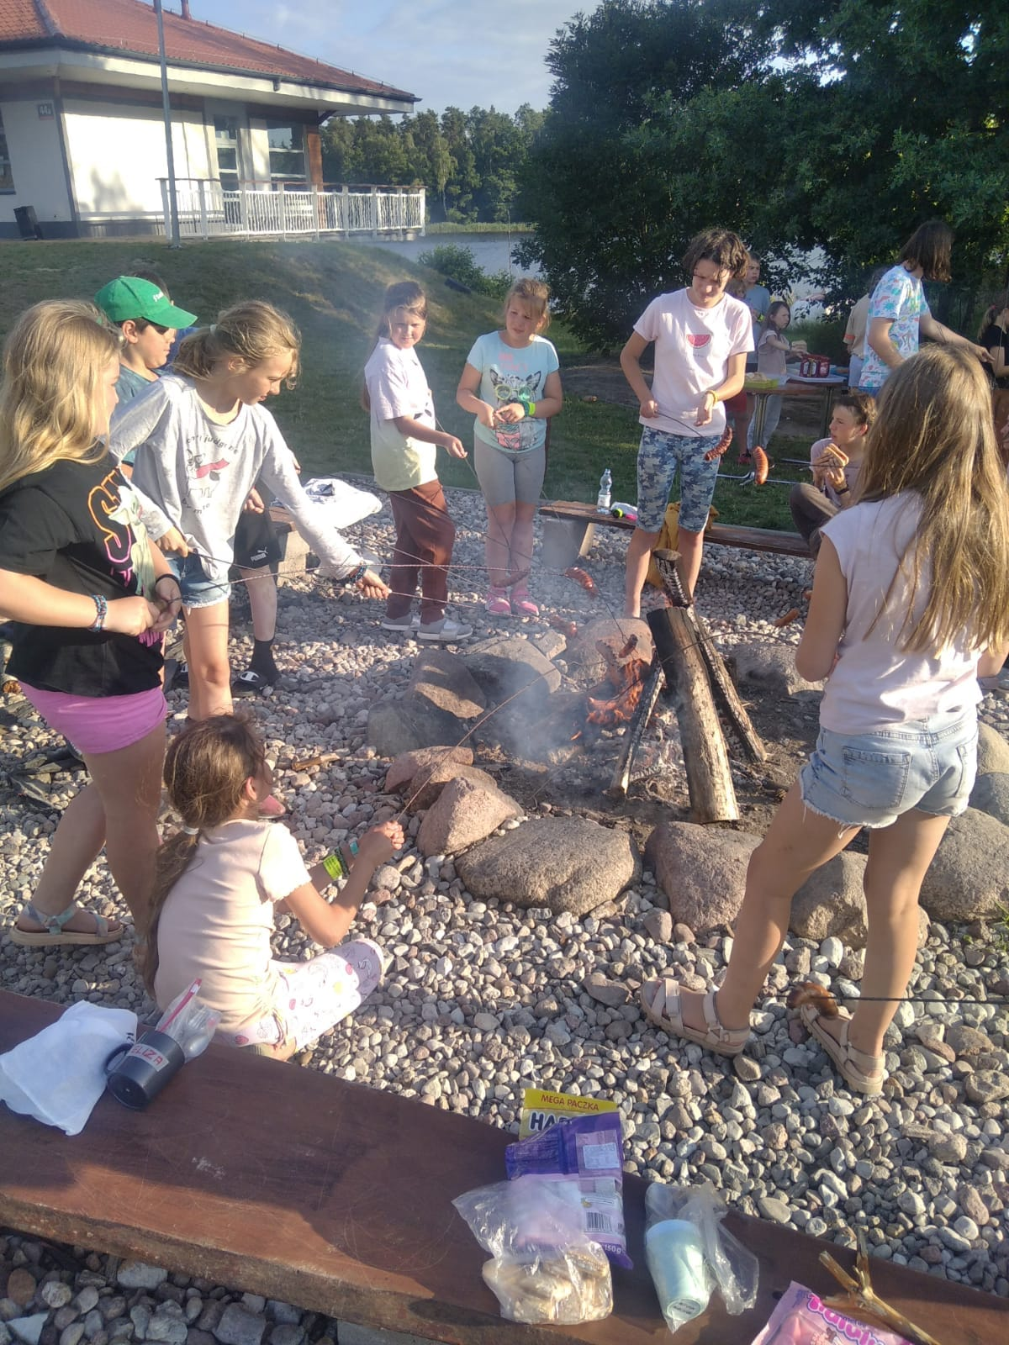

Wykres 1: Zestawienie wsparcia finansowego w ramach udzielonych dotacji w 2023 roku

Wykres 2: Porównanie udzielonych dotacji w latach 2018-2023

Wykres 3: Imprezy współorganizowane przez organizacje pozarządowe współfinansowane z budżetu Gminy Mrocza – łączna kwota dofinansowania – 8 000,00 zł

Dokumentacja fotograficzna z imprez współorganizowanych przez organizacje pozarządowe – przykłady:

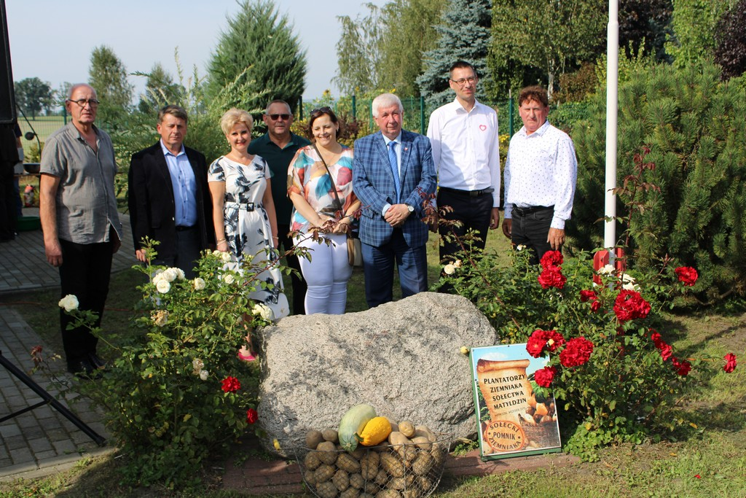
Święto Ziemniaka w Matyldzinie
76 Otwarte Mistrzostwa Województwa Kujawsko- Pomorskiego w Szachach Klasycznych
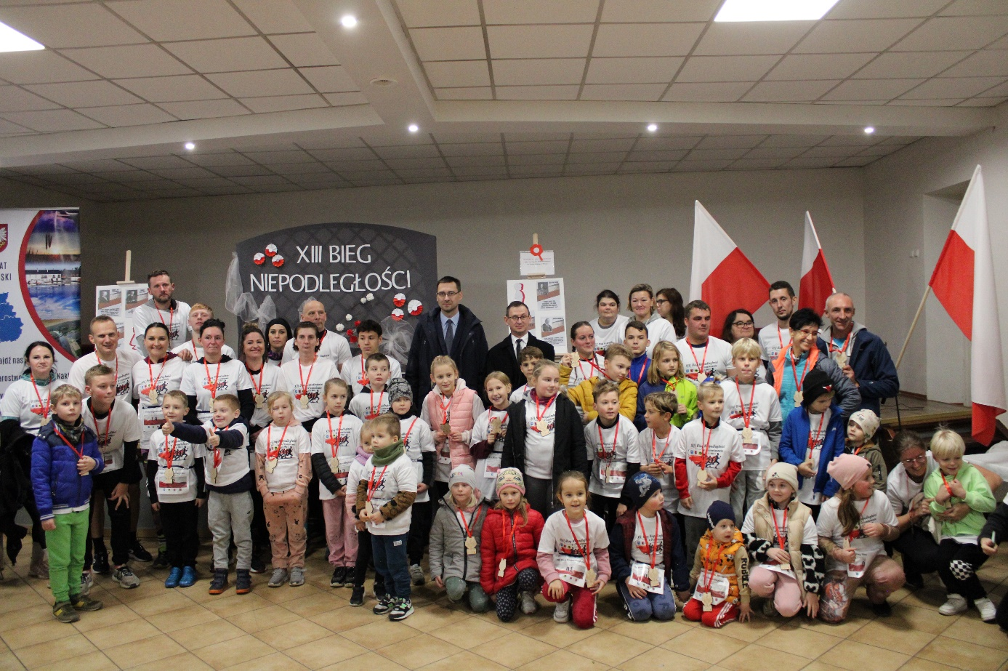
XIII Bieg Niepodległości w Drzewianowie

Łączna wysokość środków finansowych przeznaczonych z budżetu Gminy Mrocza na współpracę finansową z organizacjami pozarządowymi w 2023 roku wyniosła 207 844,28 zł.

Formy współpracy pozafinansowej:
- pomoc organizacyjno – techniczna dla organizacji (m.in. wykonanie projektu oraz wydruk zaproszeń, dyplomów, plakatów, wykonywanie dokumentacji fotograficznej podczas współorganizowanych imprez ),
- działalność promocyjna - Gmina promowała lokalne organizacje pozarządowe i podejmowane przez nie działania na stronie internetowej gminy (zamieszczanie informacji o planowanych wydarzeniach, relacji z imprez, które organizują bądź w których uczestniczą organizacje, także informacje o ich osiągnięciach i sukcesach) oraz przekazywanie informacji mediom lokalnym,
- udzielanie organizacjom honorowych patronatów Burmistrza Miasta i Gminy Mrocza nad wydarzeniami,
- czynny udział stowarzyszeń we współorganizowaniu różnego rodzaju imprez okolicznościowych, zawodów sportowych, turniejów itp., pomoc w wyjazdach na targi /zawody (transport),
- czynny udział Kół Gospodyń Wiejskich, m.in. pomoc przy organizacji wydarzeń realizowanych na podstawie wspólnie opracowanego kalendarza imprez (tj. przygotowywania poczęstunków dla uczestników wydarzeń), a także samodzielna organizacja imprez cyklicznych (np.: „Z wizytą u sąsiadki”),
- czynny udział Ochotniczych Straży Pożarnych, m.in. wsparcie techniczne przy zabezpieczaniu imprez, (np.: Bieg Żołnierzy Wyklętych „Tropem Wilczym”, Dożynki Gminne) oraz liczne uczestnictwo pocztów sztandarowych podczas uroczystości patriotycznych odbywających się na terenie Gminy Mrocza.

Podsumowanie:
Organizacje pozarządowe przez swoją działalność wsparły Gminę Mrocza w realizacji zadań skierowanych do jej mieszkańców. Na terenie Gminy Mrocza w 2023 roku funkcjonowały 42 organizacje pozarządowe.
Realizacja Rocznego Programu Współpracy w 2023 roku Gminy Mrocza z organizacjami pozarządowymi przyczyniła się do większej aktywności społecznej organizacji pozarządowych.
Współpraca pomiędzy Gminą Mrocza a organizacjami pozarządowymi przebiegała w sposób prawidłowy. Organizacje wywiązały się z zobowiązań wynikających z zawartych umów.
Powierzane i wspierane zadania pozwoliły na realizację ciekawych przedsięwzięć i projektów.
Działające na terenie Gminy Mrocza organizacje pozarządowe są istotnym partnerem dla Gminy. Poprzez swoje działania aktywizują mieszkańców, służą kultywowaniu tożsamości i kultury lokalnej oraz tradycji. Działając dla dobra mieszkańców często wpływały na integrację różnych środowisk oraz poprawę poziomu i jakości ich życia.
Na podstawie art. 5a ust. 3 ustawy z dnia 24 kwietnia 2003 roku o działalności pożytku publicznego i o wolontariacie niniejsze sprawozdanie z realizacji programu współpracy za rok poprzedni zostanie przedłożone Radzie Miejskiej w Mroczy w Mroczy oraz opublikowane w Biuletynie Informacji Publicznej w terminie nie później niż do 31 maja.

Opracowano: Zatwierdził:
Referat Obsługi Administracyjnej i Promocji

Joanna Murawiec – Kierownik Referatu Burmistrz Miasta i Gminy Mrocza
Jarosław Okonek

Kinga Łusiak – Młodszy referent ds. promocji

